“AÑO DEL BICENTENARIO DEL PERÚ: 200 AÑOS DE INDEPENDENCIA”

ESPECIFICACIONES TECNICAS

002-ESTRUCTURAS

OBRA: “MEJORAMIENTO DEL SERVICIO DE EDUCACIÓN BÁSICA REGULAR DE LA INSTITUCIÓN EDUCATIVA N° 093 EFRAÍN ARCAYA ZEVALLOS DEL DISTRITO DE ZARUMILLA- PROVINCIA DE ZARUMILLA-DEPARTAMENTO DE TUMBES”

  - PLAN DE MANEJO AMBIENTAL.

    - PLAN DE MANEJO AMBIENTAL

Descripción
Comprende las actividades se plantea la identificación, organización y estructuración de un conjunto de medidas para evitar, mitigar, o compensar los impactos potenciales que pueden ser causados en la construcción u operación del proyecto.

Método de Medición:

La medición será en forma global (GLB).

Forma de Pago:

Se cancelará de acuerdo con el metrado considerado en el valor referencial.

  - MOVIMIENTO DE TIERRA.

    - CORTE DE TERRENO NATURAL CON MAQUINARIA.

Descripción
Las excavaciones masivas se realizarán con excavadora hidráulica sobre oruga, 330D2L Net Power – SAE J1349/ISO 9249, 211.0 HP 157.0 kW debidamente aprobados por la Supervisión.
La explanación del terreno será realizada por el Contratista ejecutando los cortes necesarios para obtener las rasantes indicadas en el plano general de distribución del proyecto.
Cualquier exceso de corte deberá ser rellenado por cuenta del Contratista según la especificación para rellenos compactados.

Unidad de Medida:

La medición será en metros cúbicos de corte de terreno natural. (m3) con maquinaria excavadora hidráulica sobre oruga.

Forma de Pago:

Se cancelará de acuerdo con el metrado considerado en el valor referencial.

    - PERFILADO, NIVELACIÓN Y COMPACTACIÓN DE TERRENO NATURAL CON MAQUINARIA

Descripción.
Consiste esta partida en la ejecución de todas las operaciones necesarias para la preparación y compactación de la superficie del terreno de fundación y/o sub-rasante, para la conformación de las plataformas del terraplén en concordancia con las medidas, cotas y dimensiones indicadas en los planos del Expediente Técnico.

Ejecución

En esta partida, está considerando la compactación del terreno de fundación en el caso en que se realicen reemplazos de material. Así mismo la compactación de la Subrasante donde el terreno guarde las características necesarias para la conformación de la Sub-base y/o base.
Comprende la Nivelación de la superficie con una Motoniveladora de 125 Hp; posteriormente se aplicará mediante un camión cisterna un riego de agua a fin de humedecer la superficie para luego compactar la Superficie del terreno de fundación y/o Subrasante con un Rodillo Vibratorio Liso de 101 – 135 Hp de 8-10 Ton, la cual deberá, alcanzar una densidad de compactación no menor al noventa y cinco por ciento (95%) de la densidad máxima obtenida por el Método Proctor modificado.

Unidad de Medida:

Los Compactación se realizará por metro cuadrado (m2) de superficie a colocarse capas de relleno sean estas para la conformación de la plataforma hasta la sub-rasante, y/o capas para la colocación de Sub-base o base respectivamente.
Para tal efecto se procederá a determinar los anchos compactados medidos para la colocación de la primera capa de relleno, empleando el método del promedio de las áreas extremas entre estaciones de diez (10) metros o las que se requieran según la configuración del terreno, a partir de las secciones transversales del terreno, obtenidas antes de iniciar el trabajo.
La medición de dicho pago constituye la compensación total por la mano de obra, materiales, equipo, herramientas, e imprevistos necesarios para completar el ítem.

Forma de Pago:

Se cancelará de acuerdo con el metrado considerado en el valor referencial.

    - PERFILADO, NIVELACIÓN Y COMPACTACIÓN DE TERRENO NATURAL - MANUAL

Descripción
Consiste esta partida en la ejecución de todas las operaciones necesarias para la colocación y nivelación de afirmado, compactado con plancha vibratoria.
Se colocará en capas de afirmado, nivelada en toda el área destinada al vaciado de todas las que se especifica en los planos, hasta alcanzar los niveles indicado en los planos.
Dicho material se compactará, agregándose el agua suficiente hasta que el material pueda alcanzar su humedad óptima en cada capa, posteriormente se compactará con una plancha vibratoria hasta que dicha capa quede nivelada.
El Afirmado se encontrará limpio y libre de impurezas, aceites álcalis, tierra u otro material peligroso para la buena ejecución de la obra.

Unidad de Medida:

La medición será por metros cuadrados (m2)

Forma de Pago:

Se cancelará de acuerdo con el metrado considerado en el valor referencial.

    - EXCAVACIÓN MANUAL DE ZANJAS P/CIMIENTOS, ZAPATAS Y PISOS

Descripción
Movimiento de tierras en volúmenes pequeños y a poca profundidad, necesarios para la ejecución de zapatas, vigas de amarre, vigas de rigidez, muros de contención y otros. Por regla general, se realizan donde no es posible realizarlo por medios mecánicos. Incluye el corte, carga y retiro de sobrantes.

PROCEDIMIENTO CONSTRUCTIVO
Corroborar la conveniencia de realizar la excavación por medios manuales.
Verificar niveles y dimensiones expresados en los Planos Estructurales.
Realizar cortes verticales para excavaciones a poca profundidad, sobre terrenos firmes o sobre materiales de relleno, evitando el uso de entibados.
Depositar la tierra proveniente de las excavaciones mínimo a un metro del borde de la excavación. Determinar mediante autorización escrita del Ingeniero Interventor, las cotas finales de excavación
Verificar niveles inferiores de excavación y coordinar con niveles de cimentación. Cargar y retirar los sobrantes. Verificar niveles finales de cimentación.

Unidad de Medida:

Los volúmenes de excavación se medirán en metros cúbicos (m³) en su sitio, de acuerdo con los levantamientos topográficos, los niveles del proyecto y las adiciones o disminuciones de niveles debidamente aprobadas por la supervisión. No se medirán ni se pagarán volúmenes expandidos.

Forma De Pago:

Se cancelará de acuerdo con el metrado considerado en el valor referencial.

    - MEJORAMIENTO CON MATERIAL DE PRÉSTAMO – ROCA MEDIANA DE 6” – 8” LLENAR VACÍOS CON HORMIGÓN
Descripción
Esta partida consiste en la ejecución de todas las operaciones necesarias para la colocación de mejoramiento con material de préstamo, la cual estará conformada por roca mediana de 6” a 8” y los vacíos serán rellenados con hormigón.
Se colocará el material de préstamo en todas las áreas designada según se especifica en los planos correspondientes, hasta alcanzar los niveles indicado en estos.
El material de préstamo se encontrará limpio y libre de impurezas, aceites álcalis, tierra u otro material peligroso para la buena ejecución de la obra.

Unidad de Medida:

La medición será por metros cúbicos (m3)

Forma de Pago:

Se cancelará de acuerdo con el metrado considerado en el valor referencial.

    - COLOCACIÓN, COMPACTACION Y NIVELACIÓN DE CAPA HORMIGÓN – CON EQUIPO LIVIANO
Descripción
Consiste esta partida en la ejecución de todas las operaciones necesarias para la colocación y nivelación de hormigón, compactado con plancha vibratoria de 4 HP.
Se colocará en capas de Hormigón, nivelada en toda el área destinada al vaciado de todas las que se especifica en los planos, hasta alcanzar los niveles indicado en los planos.
Dicho material se compactará, agregándose el agua suficiente hasta que el material pueda alcanzar su humedad óptima en cada capa, posteriormente se compactará con una plancha vibratoria hasta que dicha capa quede nivelada.
El Hormigón se encontrará limpio y libre de impurezas, aceites álcalis, tierra u otro material peligroso para la buena ejecución de la obra.

Unidad de Medida:

La medición será por metros cúbicos (m3)

Forma de Pago:

Se cancelará de acuerdo con el metrado considerado en el valor referencial.

    - COLOCACIÓN, COMPACTACIÓN Y NIVELACIÓN DE RELLENO CON MATERIAL PROPIO – CON EQUIPO LIVIANO
Descripción
Consiste esta partida en la ejecución de todas las operaciones necesarias para el relleno utilizando el material propio extraído de la excavación y compactándolo con plancha vibratoria.
Se colocará en capas, nivelada en toda el área destinada al vaciado de todas las que se especifica en los planos, hasta alcanzar los niveles indicado en los planos.
Dicho material se compactará, agregándose el agua suficiente hasta que el material pueda alcanzar su humedad óptima en cada capa, posteriormente se compactará con una plancha vibratoria hasta que dicha capa quede nivelada.
Dicho material se encontrará limpio y libre de impurezas, aceites álcalis, tierra u otro material peligroso para la buena ejecución de la obra.

Unidad de Medida:

La medición será por metro cúbicos (m3).

Forma de Pago:

Se cancelará de acuerdo con el Metrado que ha sido considerado en el Valor Referencial.

    - COLOCACIÓN, COMPACTACIÓN Y NIVELACIÓN DE CAPA DE AFIRMADO – CON EQUIPO LIVIANO e= 0.15 m
Descripción
Consiste esta partida en la ejecución de todas las operaciones necesarias para la colocación y nivelación de afirmado, compactado con plancha vibratoria de 4HP, hasta alcanzar un espesor no menor a 0.15 m.
Se colocará en capas de afirmado, nivelada en toda el área destinada al vaciado de todas las que se especifica en los planos, hasta alcanzar los niveles indicado en los planos.
Dicho material se compactará, agregándose el agua suficiente hasta que el material pueda alcanzar su humedad óptima en cada capa, posteriormente se compactará con una plancha vibratoria hasta que dicha capa quede nivelada.
El Afirmado se encontrará limpio y libre de impurezas, aceites álcalis, tierra u otro material peligroso para la buena ejecución de la obra.

Unidad de Medida:

La medición será por metros cuadrados (m2)

Forma de Pago:

Se cancelará de acuerdo con el metrado considerado en el valor referencial.

    - CAPA DE MATERIAL DE PRÉSTAMO – HORMIGÓN GRUESO e= 0.20 m CON EQUIPO PESADO
Descripción
Consiste esta partida en la ejecución de todas las operaciones necesarias para la colocación de capa de material de préstamo, el cual estará compuesto por Hormigón grueso, se utilizará equipo pesado (Rodillo Liso Vibra. Auto P70-100HP 7-9 T), hasta alcanzar un espesor de 0.20 m.
El Hormigón grueso se colocará en capas, nivelando así en toda el área destinada al vaciado de hormigón según se especifica en los planos, hasta alcanzar los niveles indicado en los mismos.
Dicho material se compactará, agregándose el agua suficiente hasta que el material pueda alcanzar su humedad óptima.
El hormigón grueso se encontrará limpio y libre de impurezas, aceites álcalis, tierra u otro material peligroso para la buena ejecución de la obra.

Unidad de Medida:

La medición será por metro cuadrado (m2) según lo detallado en el presupuesto de obra.

Forma de Pago:

Se cancelará de acuerdo con el metrado considerado en el valor referencial.

    - COLOCACIÓN, NIVELACIÓN DE CAPA DE ARENA FINA E= 0.05M CON EQUIPO PESADO
Descripción
Consiste esta partida en la ejecución de todas las operaciones necesarias para la colocación y nivelación de capa de arena fina, la cual contará con un espesor no menor a 0.05 m.
La arena fina se colocará en capas, nivelando así en toda el área destinada al vaciado de arena fina según se especifica en los planos, hasta alcanzar los niveles indicado en los mismos.
La arena fina se encontrará limpio y libre de impurezas, aceites álcalis, tierra u otro material peligroso para la buena ejecución de la obra.

Unidad de Medida:

La medición será por metro cuadrado (m2) de arena fina.

Forma de Pago:

Se cancelará de acuerdo con el Metrado que ha sido considerado en el Valor Referencial

    - COLOCACIÓN, NIVELACIÓN DE CAPA DE ARENA GRUESA E= 0.05M CON EQUIPO PESADO
Descripción

Esta partida consiste en la ejecución de todas las operaciones necesarias para la colocación y nivelación de capa de arena gruesa, la cual contará con un espesor no menor a 0.05 m.
La arena gruesa se colocará en capas, nivelando así en toda el área destinada al vaciado de arena gruesa según se especifica en los planos, hasta alcanzar los niveles indicado en los mismos.
La arena gruesa se encontrará limpio y libre de impurezas, aceites álcalis, tierra u otro material peligroso para la buena ejecución de la obra.

Unidad de Medida:

La medición será por metro cuadrado (m2) de arena gruesa.

Forma de Pago:

Se cancelará de acuerdo con el Metrado que ha sido considerado en el Valor Referencial.

    - COLOCACIÓN, NIVELACIÓN DE CAPA DE ARENA FINA E= 0.05M PARA PISO DE ADOQUÍN
Descripción
Consiste esta partida en la ejecución de todas las operaciones necesarias para la colocación y nivelación de capa de arena fina, la cual contará con un espesor no menor a 0.05 m.
La arena fina se colocará en capas, nivelando así en toda el área destinada la colocación de arena fina para los pisos de adoquín según se especifica en los planos correspondientes, hasta alcanzar los niveles indicado en los mismos.
La arena fina se encontrará limpio y libre de impurezas, aceites álcalis, tierra u otro material peligroso para la buena ejecución de la obra.

Unidad de Medida:

La medición será por metro cuadrado (m2) de arena fina.

Forma de Pago:

Se cancelará de acuerdo con el Metrado que ha sido considerado en el Valor Referencial

    - CAPA DE MATERIAL DE PRÉSTAMO – AFIRMADO (60% DE AFIRMADO+40% ARENA GRUESA) e= 0.20M CON EQUIPO PESADO

Descripción
Consiste esta partida en la ejecución de todas las operaciones necesarias para la colocación de capa de material de préstamo, el cual estará compuesto por afirmado, cuya proporción es de sesenta por cierto (60%) de afirmado y cuarenta por ciento (40%) de arena gruesa, se utilizará equipo pesado (Rodillo Liso Vibra. Auto P70-100HP 7-9 T), hasta alcanzar un espesor de 0.20 m.
La capa de material de préstamo se colocará en capas, nivelando así en toda el área destinada al vaciado de afirmado según se especifica en los planos, hasta alcanzar los niveles indicado en los mismos.
Dicho material se compactará, agregándose el agua suficiente hasta que el material pueda alcanzar su humedad óptima.
La capa de material de préstamo (afirmado y arena gruesa) se encontrará limpio y libre de impurezas, aceites álcalis, tierra u otro material peligroso para la buena ejecución de la obra.

Unidad de Medida:

La medición será por metro cuadrado (m2) de material de préstamo colocado.

Forma de Pago:

Se cancelará de acuerdo con el Metrado que ha sido considerado en el Valor Referencial.

    - ELIMINACIÓN DE MATERIAL EXCEDENTE A 2 KM DE DISTANCIA DE LA OBRA
Descripción
Comprende la eliminación de todo el material excedente, procedente de las excavaciones, demolición, al punto de acopio dentro de la obra para su posterior eliminación, el mismo que se realizará a una distancia promedio de 2 Km. y en el lugar autorizado por la supervisión y por la municipalidad local de la zona.
La eliminación de material excedente con volquetes se realizará en botaderos autorizados por la Inspección y en ningún caso se realizará en cauces, quebradas y similares, o en lugares donde cause problemas a terceras personas.

EQUIPOS Y HERRAMIENTAS
Las herramientas básicas para la ejecución de los trabajos son menores: palas, picos, etc. El equipo que se utilizará será maquinaria pesada, (excavadora hidráulica sobre Oruga, cargador frontal, volquete, etc.)

Unidad de Medida:

La medición será en metros cubico (m3) de eliminación de material excedente d=2 km.

Forma De Pago:

Se cancelará de acuerdo con el metrado considerado en el valor referencial.

  - OBRAS DE CONCRETO SIMPLE

    - Falso piso prop 1:8 C:H

Descripción

Comprende la colocación de falso piso, el espesor es de e=4” y la proporción, utilizada es de 1:8 (Cemento tipo MS–Hormigón y agua) para la preparación del mortero solo se podrá usar agua potable o agua limpia de buena calidad libre de materia orgánica y otras impurezas que pueda dañar la mezcla.

Unidad de Medida:

La medición será por metro cuadrado (m2) de falso piso colocado.

Forma de Pago:

Se cancelará de acuerdo con el metrado que ha sido considerado en el Valor Referencial.

    - SOLADO PROP: 1.8 e= 0.10m

Descripción
Esta subpartida comprende los trabajos de colocación de una capa de concreto para la cual se empleará cemento tipo MS, la que deberá echarse en el fondo de las excavaciones para permitir el armado del acero de refuerzo en los cimientos de concreto reforzado. El espesor mínimo de la capa de concreto será de 10 cms. La superficie deberá nivelarse y alistarse a la cota de fundición indicada en los planos o aprobados por la Interventora.

Unidad de Medida

La unidad de medida de esta subpartida será por metro cuadrado (M2).

Forma de Pago:

Se cancelará de acuerdo con el metrado considerado en el valor referencial.

    - CIMIENTO DE CONCRETO CICLOPEO PROP: 1:8 + 25% P.M.

Descripción
Se refiere a la colocación de la cimentación compuesta por un concreto simple (cemento tipo MS + Hormigón + agua) en cuya masa se incorporan piedras medianas o bloques que no contiene armadura. La proporción máxima del agregado ciclópeo será en prop. 1:8 la cual consta del setenta y cinco por ciento (75%) de concreto simple y del veinticinco por ciento (25%) de piedra mediana de tamaño máximo de 6 a 8”; éstas deben ser introducidas previa selección y lavado, con el requisito indispensable de que cada piedra en su ubicación definitiva debe estar totalmente rodeada de concreto simple.

Unidad de Medida:

La unidad de medida de esta subpartida será por metro cubico (M3).

Forma de Pago:

Se cancelará de acuerdo con el metrado considerado en el valor referencial.
    - CIMIENTO DE CONCRETO CICLOPEO PROP: 1:10 + 30% P.G.

Descripción
Se refiere a la colocación de la cimentación compuesta por un concreto simple (cemento tipo MS + Hormigón + agua) en cuya masa se incorporan piedras Grandes o bloques que no contiene armadura. La proporción máxima del agregado ciclópeo será en prop. 1:10 la cual consta del sesenta por ciento (70%) de concreto simple y del treinta por ciento (30%) de piedra Grande de tamaño máximo de 8 a 10”; éstas deben ser introducidas previa selección y lavado, con el requisito indispensable de que cada piedra en su ubicación definitiva debe estar totalmente rodeada de concreto simple.

Unidad de Medida:

La unidad de medida de esta subpartida será por metro cubico (M3).

Forma de Pago:

Se cancelará de acuerdo con el metrado considerado en el valor referencial.

  - OBRAS DE CONCRETO ARMADO

Materiales que se utilizarán en todos los trabajos referentes a estas partidas.

Materiales
- Piedra Zarandeada ½” a ¾”
- Arena gruesa.
- Cemento Portland (tipo MS), (42.5 KG).
- Cemento Portland (tipo I Co), (42.5 KG).
- Agua.

    - ZAPATAS
      - CONCRETO F'C=280 KG /CM2 - PARA ZAPATAS

    - VIGA DE CIMENTACION
      - CONCRETO f'c=280 Kg /cm2 - EN VIGAS DE CIMENTACIÓN

    - SOBRECIMIENTO ARMADO.
      - CONCRETO f'c=175 Kg /cm2 - PARA SOBRECIMIENTO ARMADO

    - COLUMNAS Y PLACAS
      - CONCRETO f'c=210 Kg /cm2 - PARA COLUMNAS

    - COLUMNETAS
      - CONCRETO f'c=175 Kg /cm2 - PARA COLUMNETAS

    - VIGAS.
      - CONCRETO f'c=210 Kg /cm2 EN VIGAS.

    - VIGAS DE CIERRE EN MUROS
      - CONCRETO f'c=175 Kg /cm2 EN VIGAS DE CIERRE

    - LOSA ALIGERADA
      - CONCRETO f'c=210 Kg /cm2 EN LOSA ALIGERADA.

    - LOSA MACIZA
      - CONCRETO f'c=210 Kg /cm2 - PARA LOSA MACIZA

    - ESCALERA
      - CONCRETO f'c=210 Kg /cm2 EN ESCALERA.

    - RAMPA
      - CONCRETO f'c=210 Kg /cm2 EN RAMPA.

    - GRADERIAS EN TRIBUNAS
      - CONCRETO f'c=210 Kg /cm2 EN GRADERIAS EN TRIBUNAS

    - CISTERNA
      - CONCRETO f'c=210 Kg /cm2 EN CISTERNA.
GENERALIDADES
Forman parte de estas especificaciones, todas las notas y detalles que aparecen en los planos estructurales, así como las recomendaciones indicadas en las siguientes normas:

- Reglamento Nacional de Edificaciones
- Norma E.070 Albañilería
- Norma E.030 Diseño Sismo resistente
- Norma E.060 Concreto Armado

Las especificaciones técnicas aquí indicadas complementan lo mostrado en los planos del Proyecto de Estructuras. El Contratista respetará lo indicado en los planos y en esta especificación, pudiendo proveer mayor cantidad o calidad de materiales.

Cuando de acuerdo con estas especificaciones o a la Supervisión, se requiera autorización previa para ejecutar ciertos trabajos de obra, el Contratista comunicará al Supervisor con 48 horas de anticipación la iniciación de estas.

Las ocurrencias técnicas de la obra se llevarán en un registro anexo al Cuaderno de Obra, que deberá incluir los siguientes ítems:

- Calidad y proporciones de los materiales del concreto
- Construcción de encofrados y apuntalamiento
- Colocación del refuerzo
- Mezcla, colocación y curado del concreto
- Progreso general de la obra

En el Cuaderno de Obra deberá indicarse el nombre y la numeración de los documentos que forman parte de este Registro en la oportunidad de su ocurrencia.

La Supervisión certificará el Registro indicado en párrafo anterior.

ALMACENAMIENTO DE LOS MATERIALES EN OBRA

Los materiales deberán almacenarse en obra, de manera tal, que se evite su deterioro o contaminación. El cemento podrá ser suministrado en bolsas o a granel; el cemento en bolsas será almacenado en lugar techado fresco, libre de humedad y protegido de la humedad externa. El cemento a granel será almacenado en silos metálicos que impidan el ingreso de humedad.
Los agregados serán almacenados de manera de impedir la segregación de estos y su contaminación con otros materiales, o su mezclado con agregados de características diferentes.
Las varillas de refuerzo de acero serán almacenadas en un lugar seco aislado del suelo y protegiéndose de la humedad, tierra, sales, aceites o grasas.
Los aditivos serán almacenados siguiendo las recomendaciones del fabricante. Se prevendrá la contaminación, evaporación o deterioro de estos.

MATERIALES PARA CONCRETO

CEMENTO
Todo cemento a emplearse sobre niveles del terreno natural deberá ser cemento portland TIPO MS (zapatas, cimiento, vigas de cimentación, sobrecimiento) y el cemento Tipo ICO se empleará en columnas, columnetas y demás estructuras en niveles superiores, estos serán de una marca acreditada que conforme las especificaciones ITINTEC 334.001, ASTM-C-150. En todo caso, el cemento deberá ser aceptado solamente con aprobación expresa de la Supervisión, que se basará en los certificados de ensayos obtenidos de laboratorios reconocidos.
El cemento se podrá emplear ya sea que venga a granel o envasado en bolsas. El cemento deberá almacenarse y manipularse, de manera que se proteja en todo tiempo contra la humedad, cualquiera que sea su origen y en forma que sea fácilmente accesible para su inspección e identificación.
Los lotes de cemento deberán usarse en el mismo orden en que sean recibidos. Cualquier cemento que se haya aterronado o compactado, o de cualquier otra manera se haya deteriorado, no deberá ser usado. Una bolsa de cemento queda definida como la cantidad contenida en un envase original intacto del fabricante que pesa 42.5 Kg o de una cantidad de cemento a granel equivalente.

El cemento pasado o recuperado de la limpieza de las bolsas no deberá ser usado en la obra.

AGREGADOS
Los agregados que se usarán son: el agregado grueso (piedra partida) o grava y el agregado fino o arena.

Los agregados finos y gruesos deberán ser considerados como ingredientes separados y deberán cumplir con los requisitos de las Normas ITINTEC 400.037, AASHTO M-6 (agregado fino) y AASHTO M-80 (agregado grueso).
Los agregados que no cumplan algunos de los requisitos indicados podrán ser utilizados siempre que se demuestre mediante un informe técnico, sustentado con pruebas de laboratorio, que puedan producir concretos de las propiedades requeridas.
Los agregados seleccionados deben ser aprobados por la Supervisión, antes de ser utilizados en la proporción del concreto.

Los agregados seleccionados deberán ser procesados, transportados, y pesados de manera tal, que la pérdida de finos sea mínima, que se mantenga uniformidad, que no se produzca contaminación por sustancias extrañas y que no se presente rotura o segregación importante en ellos.

Agregado Fino

Deberá ser de arena limpia, silicosa y lavada, de granos duros, fuertes, resistentes y lustrosos, libres de cantidades perjudiciales de polvo, terrones, partículas suaves o escamosas, esquistos o pizarra, álcalis y materiales orgánicos.

Los porcentajes de sustancias deletéreas en la arena no excederán los valores siguientes:

MATERIAL | % PERMISIBLE POR PESO
Material que pasa la malla Nº 200 ASMT C–117 | 3  1
Lutitas, ASTM C-123, gravedad específica de líq. Denso, 1.95. Arcilla ASTM C–142 | 1
Otras sustancias deletéreas: álcalis, Mica, granos cubiertos de otros materiales, partículas blandas o escamosas y turba. | 2
Total, de materiales deletéreos | 5

La arena utilizada para la mezcla del concreto será bien graduada y al probarse por medio de mallas Standard (ASTM C–136), deberá cumplir con los límites siguientes:

Malla | % que pasa
3/8” | 100
4 | 90 – 100
8 | 70 – 95
16 | 50 – 85
30 | 30 – 70
50 | 10 – 45
100 | 0 – 10

El módulo de fineza de la arena estará en los valores de 2.50 a 2.90.

- Agregado Grueso

Deberá ser de piedra o grava, rota o chancada, de grano duro y compacto, la piedra deberá estar limpia de polvo, materia orgánica o barro, marga u otra sustancia de carácter deletéreo.

La granulometría seleccionada deberá permitir obtener la máxima densidad del concreto con una adecuada trabajabilidad en función de las condiciones de colocación de la mezcla.

El tamaño máximo nominal del agregado grueso no deberá ser mayor de:

- Un quinto de la menor dimensión entre caras de encofrados, o
- Un tercio del peralte de la losa, o
- Tres cuartos del espacio libre mínimo entre varillas individuales del refuerzo.

En columnas, la dimensión máxima del agregado no será mayor de 3/4 de la mínima distancia entre barras.

Estas limitaciones podrán ser obviadas, sí a juicio de la Supervisión, la trabajabilidad del concreto y los procedimientos de compactación son tales, que el concreto puede ser colocado sin que se formen cangrejeras o vacíos.

La granulometría del agregado grueso deberá cumplir los siguientes requisitos:

Granulometría | % que pasa
Designación | 2 ½” | 2” | 1 ½” | 1” | 3/4” | 1/2” | 3/8” | N°4
N°7 (½” – N°4) | - | - | - | - | 100 | 90-100 | 40-70 | 0-15
N°67 (¾” – N°4) | - | - | - | 100 | 90-100 | - | 20-55 | 0-10
N°7 (1” – N°4) | - | - | 100 | 95-100 | - | 25-60 | - | 0-10
N°467 (½” – N°4) | - | 100 | 95-100 | - | 35-70 | - | 10-30 | 0-5
N°357 (2” – N°4) | 100 | 95-100 | - | 35-70 | - | 10-30 | - | 0-5
N°4 (½” – ¾) | - | 100 | 90-100 | 20-55 | 0-15 | - | 0-5 | -
N°3 (2” – 1”) | 100 | 90-100 | 35-70 | 0-15 | - | 0-5 | - | -
AGUA
El agua usada para preparar concreto armado, o concreto en el cual se han empotrar elementos metálicos, no deben contener cantidades perjudiciales de cloruros. La tabla 4.4.4 del Capítulo 4 de la Norma E-060 indica los contenidos máximos de cloruros que pueden aportar los ingredientes, incluyendo el agua, los agregados, el cemento y los aditivos.
En general, el agua que contiene menos de 2000 partes por millón (ppm) de sólidos disueltos totales se considera satisfactoria para la elaboración de concreto. El agua que contiene más de 2000 ppm de sólidos disueltos se debe someter a ensayos para determinar su efecto sobre la resistencia y el tiempo de fraguado del concreto que con ella se elabora.

El agua de mar no es adecuada para elaborar concreto armado con elementos de acero, ya que aumenta el riesgo de corrosión de las armaduras. Esta corrosión se acelera si el elemento está ubicado en un ambiente cálido y húmedo.

El agua por emplearse en las preparaciones del concreto debe ser fresca, limpia, libre de sustancias perjudiciales como aceite, ácidos, álcalis, sales minerales, materias orgánicas partículas de humus, fibras vegetales, etc. Deberá proveerse al lugar de obra por medio de cisternas que no la contaminen. Asimismo, el lugar de almacenaje también deberá evitar la contaminación del líquido.

ADITIVOS
Los aditivos que deban emplearse en el concreto estarán sujetos a la aprobación escrita previa del Supervisor.

Debe demostrarse que el aditivo es capaz de mantener esencialmente la misma composición y rendimiento del concreto en toda la obra donde se use el producto en las proporciones establecidas.

Los aditivos que se usarán en el concreto deberán cumplir con los requisitos establecidos en la Norma ITINTEC 339.086 ó ASTM correspondiente.

El Contratista proporcionará al Supervisor, la dosificación recomendable del aditivo y los efectos perjudiciales en caso de variación de este por exceso o defecto.

Los aditivos empleados en la obra deberán ser de la misma marca y composición que los utilizados en la selección de las proporciones del concreto.

En la selección de la proporción del aditivo en el concreto se tendrá en consideración las recomendaciones del fabricante, las propiedades del concreto, las características de los agregados, la resistencia a la compresión especificada, las condiciones de obra, el procedimiento de colocación empleado y los resultados de las pruebas de laboratorio.

PRODUCCION DE CONCRETO

Dosificación
El concreto que se use deberá adquirir la resistencia mínima a la compresión indicada en los planos, a los 28 días. Con este objeto, se dosificará para una resistencia mayor a la especificada, según el coeficiente de desviación estándar previsto por el Contratista.
El diseño de la mezcla deberá efectuarse de acuerdo con la práctica recomendable para el diseño de mezclas de concreto, y deberá ser presentado por el Contratista para la aprobación del Supervisor.

La selección de las proporciones de los materiales integrantes del concreto deberá permitir que se logre la trabajabilidad y consistencia que permitan que el concreto sea manejado fácilmente en los encofrados y alrededor del acero sin segregación o exudación excesiva y se cumpla con los requisitos especificados para los ensayos de resistencia en compresión.

Las proporciones de la mezcla de concreto, incluida la relación agua-cemento deberán ser seleccionadas sobre la base de mezclas de prueba preparadas con los materiales a ser empleados y ensayos de compresión. El Contratista indicará las proporciones de los materiales a ser empleados.

En la elaboración de mezclas de prueba se tendrá en consideración:

- Que los materiales utilizados y las combinaciones de los mismos sean aquellos previstos para utilizarse en obra.
- Que deberán prepararse empleando no menos de tres diferentes relaciones agua-cemento, o contenidos de cemento, a fin de obtener un rango de resistencia promedio deseada.
- El asentamiento de mezclas de prueba deberá estar dentro del rango de más o menos 20 mm del máximo permitido.
- Por cada mezcla de prueba deberán prepararse y curarse por lo menos tres probetas para cada edad de ensayo. Se seguirá lo indicado en la Norma ASTM C 192.
- En base a los resultados de los ensayos de las probetas, deberá construirse curvas que muestren la interrelación entre la relación agua-cemento, y la resistencia en compresión.

La relación agua-cemento máxima, o el contenido de cemento mínimo seleccionados, deberán ser aquellos que en la curva muestren que se ha de obtener la resistencia promedio requerida.

El diseño de mezclas deberá indicar el tipo de consistencia que se utilizará. La consistencia del concreto se medirá por el Método del Asiento en el Cono de Abrahams, expresado en número entero de centímetros y el tipo de consistencia que se utilizará será el siguiente:

Tipo de consistencia | Medida en el Cono de Abrahams (cm) | Tolerancia (cm)
Seca | 0-2 | 0
Plástica | 3-5 | ±1
Blanda | 6-9 | ±1
Fluida | 10-5 | ±2
Líquida | >16 | ±3

La toma de muestras para la medición de la consistencia se hará entre ¼ y ¾ de la descarga, en cantidad suficiente para tres medidas; la media aritmética de las mismas será el valor característico.

MEZCLADO

- Equipo

El mezclado del concreto deberá hacerse en una mezcladora del tipo apropiado que pueda asegurar una distribución uniforme del material mezclado por dosificación y no deberá exceder la capacidad y número de revoluciones por minutos regulados por el fabricante.

- Tiempo de Mezclado

El tiempo mínimo de mezclado deberá ser de 1 ½ minuto. Durante el tiempo de mezclado, el tambor deberá girar a una velocidad periférica de aproximadamente 200 pies por minuto.
Los periodos de mezclado deberán controlarse desde el momento en que todos los materiales, incluso el agua, se encuentren efectivamente en el tambor de la mezcladora.
Todo el concreto que se obtenga será usado inmediatamente después de haber sido mezclado y el concreto que haya sido puesto en obra dentro de la media hora del mezclado, no será usado y será sacado inmediatamente fuera de ella.

- Remezclado

El mezclado del concreto o mortero que haya endurecido parcialmente no será permitido.

TRANSPORTE
Con el fin de reducir el manipuleo del concreto al mínimo, la mezcladora deberá estar ubicada lo más cerca posible del sitio donde se va a vaciar el concreto.

El concreto deberá transportarse de la mezcladora a los sitios donde va a vaciarse, tan rápido como sea posible, a fin de evitar las segregaciones y pérdidas de ingredientes.
El concreto deberá vaciarse en su posición tan cerca como sea posible, a fin de minimizar su manipuleo.

El equipo de transporte deberá ser capaz de proporcionar el abastecimiento de concreto al sitio de colocación sin segregación y sin interrupciones que originen la pérdida de plasticidad entre vaciados sucesivos.

El concreto no deberá ser transportado por medio de conductos o canales como método principal de construcción. Los conductos o canales podrán emplearse para transferir o verter el contenido de un método de transporte a otro.

Cuando el concreto sea vaciado después de ser conducido por conductos, el equipo deberá ser de tamaño y diseño apropiados como para asegurar el flujo continuo del mismo a través del canal.

VACIADO

- Generalidades

Antes de comenzar el vaciado del concreto, deberá eliminarse el concreto endurecido y cualquier otra materia extraña que se encuentre en las superficies internas del equipo mezclador y transportador.
Antes de vaciar el concreto deberán eliminarse los residuos que pudieran encontrarse en los espacios que van a ser ocupados por el concreto; si las formas están construidas de madera, estás deberán estar bien mojadas o aceitadas.
El refuerzo deberá estar firmemente asegurado en su posición y deberá contar con la aprobación del Supervisor
Por ninguna circunstancia deberá usarse en el trabajo, concreto que se haya endurecido parcialmente.
El concreto, en lo posible, deberá ser vaciado en las formas en su posición final, a fin de evitar que sea manipulado.
El proceso de vaciado deberá efectuarse en forma continua o en capas de espesor tal, que el concreto no sea depositado sobre otro que ya ha endurecido lo suficiente como para causar la formación de juntas o planos de vaciado dentro de la sección. Si una sección no puede vaciarse continuamente, entonces deberán disponerse juntas de construcción que se harán de acuerdo con las estipulaciones que se citan más adelante.
Las formas o encofrados para paredes, columnas o secciones delgadas de considerable altura deberán estar provistas de aberturas o registros u otros medios que permitan que el concreto sea vaciado de una manera que evite la segregación, así como la acumulación de concreto endurecido en las formas o en el refuerzo metálico que se encuentra sobre el nivel del concreto.

- Empates o Juntas

Antes de depositar o vaciar el concreto fresco en/o sobre concreto que se haya endurecido o fraguado, las formas deberán volverse a ajustar, al mismo tiempo que la superficie del concreto fraguado deberá picarse o rasparse con escobilla de alambre o tratarse como el Supervisor lo ordene. Deberá limpiarse bien, eliminando cualquier concreto inerte o materia extraña y/o exudada y luego proceder a saturarlo con agua.
El concreto que se vacíe o ponga en contacto con el concreto fraguado, deberá contener un exceso de mortero para asegurar así el empate o junta.
Para asegurar efectivamente la presencia de este exceso de mortero en la junta que se va a producir entre el concreto fresco y el fraguado, la superficie limpia y saturada del concreto deberá primeramente ser tratada o cubierta con una mano de lechada de cemento puro sobre el que deberá vaciarse el cemento fresco, cuidando de hacer esto antes de que la lechada haya iniciado su fraguado.

CONSOLIDACION

La consolidación del concreto se efectuará mediante vibradores, los que deben funcionar con una frecuencia mínima de 7,000 vibraciones por minuto. No se permitirá la sobre vibración. La vibración será la suficiente para consolidar el concreto.
La velocidad de vaciado del concreto no será mayor que la velocidad de vibrado, para que el concreto sea colocado y consolidado correctamente.
El vibrado debe ser tal que se embeban en el concreto todas las barras de refuerzo, que llegue el concreto a todas las esquinas y se elimine todo el aire de manera que no queden cangrejeras ni vacíos tipo panal de abeja, ni planos débiles.
La distancia entre puntos de aplicación del vibrador será de 0.45 a 0.75 m. En cada punto se mantendrá alrededor de 15 segundos. La vibración en cualquier punto deberá ser de duración suficiente para lograr la consolidación, pero sin prolongarse al punto en que ocurra segregación.
Durante las operaciones de vaciado de concreto, se debe mantener vibradoras de reserva en la obra. Las vibradoras deberán ser de un tipo y diseño aprobados y no deberán ser usadas como medio de compactar el concreto.

CURADO
- Generalidades

El curado de concreto deberá iniciarse tan pronto como sea posible. El concreto deberá ser protegido de secamiento prematuro, temperaturas excesivamente calientes o frías, esfuerzos mecánicos y deberá ser mantenido con la menor pérdida de humedad a una temperatura relativamente constante por el periodo necesario para asegurar la hidratación del cemento y el endurecimiento del concreto.

Los materiales y métodos de cura deberán ser aprobados por el Supervisor.

- Conservación de la Humedad

El concreto será curado por un periodo no menor de 7 días consecutivos, mediante un método aprobado o combinación de métodos aplicables a las condiciones locales.
El Contratista deberá tener todo el equipo necesario para el curado o protección del concreto, disponible y listo para su empleo antes de empezar el vaciado del concreto.

- Protección contra Daños Mecánicos

Durante el curado, el concreto será protegido de perturbaciones por daños mecánicos, tales como esfuerzos producidos por cargas, choques pesados y vibración excesiva. Todas las superficies de concreto ya terminadas deben ser protegidas de daños producidos por los equipos de construcción o materiales, con la aplicación de procedimientos de curado, por lluvia o agua corrida. Estructuras auto portantes no deben ser cargadas de modo tal, que esfuercen el concreto.

DISEÑO DE MEZCLA

El Contratista hará sus diseños de mezcla, los que deberán estar respaldados por los certificados de ensayos efectuados en laboratorio competente: En estos se deben indicar las proporciones, tipo de granulometría de los agregados, tipo y cantidad de cemento a usarse, así como la relación agua cemento. Los gastos de estos ensayos serán por cuenta del Contratista.
El Contratista deberá trabajar en base a los resultados obtenidos en el laboratorio siempre y cuando cumplan con las normas establecidas y presentará un diseño de mezcla para cada tipo de concreto a emplear y en caso emplear otra cantera, será exigible la presentación de nuevos ensayos y de un nuevo diseño de mezcla.

Unidad de Medida:

La unidad de medida considerada es la indicada para cada una de las partidas establecidas en este título.

Forma de Pago:

Se cancelará de acuerdo con el metrado considerado en el valor referencial.

ACERO
Materiales a utilizarse en todos los trabajos referentes a estas partidas.

MATERIALES:

- Alambre negro N°16.
- Acero Corrugado F’y=4200 kg/cm2.

    - ZAPATAS
      - ACERO CORRUGADO f'y= 4200 KG/CM2 grado 60 – PARA ZAPATAS.

    - VIGA DE CIMENTACION
      - ACERO CORRUGADO f'y= 4200 KG/CM2 grado 60 - VIGA DE CIMENTACION

    - SOBRECIMIENTO ARMADO
      - ACERO CORRUGADO f'y= 4200 KG/CM2 grado 60 - PARA SOBRECIMIENTO ARMADO

    - COLMUMNAS Y PLACAS
      - ACERO CORRUGADO f'y= 4200 KG/CM2 grado 60 - PARA COLUMNAS Y PLACAS

    - COLUMNETAS
      - ACERO CORRUGADO f'y= 4200 KG/CM2 grado 60 - PARA COLUMNETAS.

    - VIGAS
      - ACERO CORRUGADO f'y= 4200 KG/CM2 grado 60 - PARA VIGAS.

    - VIGA DE AMARRE EN MUROS
      - ACERO CORRUGADO f'y= 4200 KG/CM2 grado 60 - VIGA DE CIERRE.

    - LOSA ALIGERADA
      - ACERO CORRUGADO f'y= 4200 KG/CM2 a 60 grados – PARA LOSA ALIGERADA.

    - LOSA MACIZA
      - ACERO CORRUGADO f'y= 4200 KG/CM2 grado 60 /cm2 - PARA LOSA MACIZA.

    - ESCALERA
      - ACERO CORRUGADO f'y= 4200 KG/CM2 grado 60 - PARA ESCALERA

    - RAMPA
      - ACERO CORRUGADO f'y= 4200 KG/CM2 grado 60 – PARA RAMPA

    - GRADERIAS EN TRIBUNAS
      - ACERO CORRUGADO f'y= 4200 KG/CM2 grado 60 – EN GRADERIAS DE TRIBUNAS.

    - CISTERNA
      - ACERO CORRUGADO f'y= 4200 KG/CM2 grado 60 – PARA CISTERNA
GENERALIDADES
El acero es un material obtenido de fundición de altos hornos para el refuerzo de concreto generalmente logrado bajo las normas ASTM A-615, ASTM A-616, ASTM A-617.
Se empleará acero corrugado de carga de fluencia fy = 4,200 Kg/cm2, carga de rotura mínima 5,900 Kg/cm2 y elongación en 20 cm mínimo 8%.

Varillas de refuerzo:
Las varillas de acero destinadas a reforzar el concreto, cumplirán con las normas ASTM A-15 (varillas de acero de lingote grado intermedio), tendrá corrugaciones para su adherencia con el concreto el que deberá ceñirse a lo especificado en la norma ASTM A-305.
Las varillas deben estar libres de defectos, dobleces y/o curvas, no se permitirá el redoblado ni enderezamiento del acero obtenido en base a torsiones y otras formas de trabajo en frío.

Doblado:
Las varillas de refuerzo se contarán y doblarán de acuerdo con lo indicado en los planos, el doblado debe hacerse en frío, y no se deberá doblar ninguna varilla parcialmente embebida en el concreto; Las varillas de 3/8", 1/2" y 5/8" de diámetro, se doblarán con un radio mínimo de 2 1/2 diámetros y las varillas de 3/4" y 1" con un radio de curvatura mínimo de 3 diámetros; no se permitirá el doblado ni enderezamiento de las varillas en forma tal que el material sea dañado.

Colocación:
Para colocar el refuerzo en su posición definitiva será completamente limpiado de todas las escamas, óxidos, materiales sueltos y toda suciedad que pueda reducir su adherencia; y serán acomodados en las longitudes y posiciones exactas señaladas en los planos, respetando los espaciamientos, recubrimientos y traslapes indicados.
El espaciamiento libre entre barras paralelas de una capa deberá ser mayor o igual a su diámetro, 2.5 cm. o 1.3 veces el tamaño máximo nominal del agregado grueso.
En las columnas, la distancia libre entre barras longitudinales será mayor o igual a 1.5 su diámetro, 4 cm. ó 1.3 veces el tamaño máximo nominal del agregado.
El refuerzo por contracción y temperatura deberá colocarse a una separación menor o igual a 5 veces el espesor de la losa, sin exceder 45 cm.
Las varillas se sujetarán y asegurarán firmemente al encofrado para impedir su desplazamiento durante el vaciado del concreto, todas estas seguridades se ejecutarán con alambre recocido No 18 como mínimo.

Empalmes:
La longitud de los empalmes para barras no será menor e 36 diámetros ni menor de 30 cm., para barras lisas será el doble del que se use para las corrugadas.
Los refuerzos se deberán empalmar preferentemente en zonas de esfuerzos bajos, las barras longitudinales de columnas se empalmarán de preferencia dentro de los 2/3 centrales de la altura del elemento.
Los empalmes deberán hacerse sólo como lo requieran o permitan los planos de diseño o como lo autorice el Supervisor. Las barras empalmadas por medio de traslapes sin contacto en elementos sujetos a flexión, no deberán separase transversalmente más de 1/5 de la longitud de traslape requerida, ni más de 15 cm.
La longitud mínima del traslape en los empalmes traslapados en tracción será conforme a los requisitos de los empalmes, de acuerdo con el numeral 8.11.1 NTE E-060 del RNC, pero nunca menor a 30 cm.
Los empalmes en zonas de esfuerzos altos deben preferentemente evitarse, sin embargo, si fuera estrictamente necesario y si se empalma menos o más de la mitad de las barras dentro de una longitud requerida de traslape se deberá usar los empalmes indicados en el punto 8.11.1 de la norma E-060 Concreto Armado del RNE.
En general se debe respetar lo especificado por el Reglamento Nacional de Construcciones.

Soldadura:
Todo empalme con soldadura deberá ser autorizado por el ingeniero supervisor.
Se usará electrodos de la clase AWS E-7018, (Supecito Oerlikon o similar) la operación de soldado debe ejecutarse en estricto cumplimiento de las especificaciones proporcionadas por el fabricante; el contratista será el único responsable de las fallas que se produzcan cuando estas uniones sean sometidas a pruebas especificadas en la norma ASTM A-370.

Malla soldada:
Para la colocación de malla soldada se proveerá de dados de concreto de 5 cm x 5 cm x 5 cm de lado en los que se haya embebido previamente alambre recocido No. 18 con los que se sujetará la malla; para la unión en tramos de malla, estas tendrán un traslape de por lo menos 30 cm. convenientemente asegurado.

Pruebas:
El contratista entregará al ingeniero supervisor un certificado de los ensayos realizados en los especímenes determinados en número de tres por cada cinco toneladas y de cada diámetro empleado, los que deben de haber sido sometidos a pruebas de acuerdo a la norma ASTM A-370 y debe indicarse la carga de fluencia y carga de rotura del espécimen probado.
Para el caso del empleo de barras soldadas serán probadas de acuerdo con las normas de ACI-318-71, en número de una muestra por cada 50 barras soldadas. El mencionado certificado será un respaldo del contratista para poder ejecutar la obra, pero eso no significa que se elude de la responsabilidad en caso de fallas detectadas a posterior.

Tolerancia:
Las varillas para el refuerzo del concreto tendrán cierta tolerancia según se indica, para lo cual no puede ser aceptado su uso.

Tolerancia para su fabricación
- En longitud de corte + - 2.5 cm
- Para estribos, espirales y soportes + - 1.2 cm
- Para el doblado + - 1.2 cm

Tolerancia para su colocación en obra
- Cobertura de concreto a la superficie + - 6 mm
- Espaciamiento entre varillas + - 6 mm
- Varillas superiores en losas y vigas + - 6 mm
- Secciones de 20 cm de profundidad o menos + - 6 mm
- Secciones de más de 20 cm de profundidad + - 1.2 cm
- Secciones de más de 60 cm de profundidad + - 2.5 cm

La ubicación de las varillas desplazadas a más de un diámetro de su posición o la superficie para exceder a esta tolerancia, para evitar la interferencia con otras varillas de refuerzo, conductor o materiales empotrados, está supeditada a la autorización del ingeniero supervisor.
El contratista suministrará y colocará el acero exigido en los planos. Todas las armaduras, en el momento de colocar el concreto estarán limpias de escamas de óxido y de grasas u otras coberturas que puedan perjudicar la adherencia del concreto.
Las dimensiones, tipo y situación de las armaduras, están indicadas en los planos; sin embargo, de ser el caso, el contratista preparará planos de obra, con cuadros de especie, situación de empalmes, detalles de doblado y colocación que remitirán al Supervisor, para su aprobación.
Se aplicarán los estándares de la ASTM American Society For Testing Material (Sociedad Americana para Ensayo de Materiales):

A-15 Especificaciones para Varillas de Acero de Lingote para Refuerzo de Concreto.
A-30 Requerimientos Mínimos para las Deformaciones de Varilla de Acero Refuerzo de Concreto.

Materiales
Las varillas de acero y serán almacenadas convenientemente, para protegerlas de la humedad; no estarán en contacto con el suelo. La protección a usarse en el almacenamiento debe permitir circulación de aire adecuado, alrededor de las varillas de acero.
Las varillas de refuerzo para el concreto serán varillas corrugadas de acero grado 60.
Estarán espaciados de acuerdo con lo indicado en los planos.
Doblado y Colocación del Acero
El doblado no debe causar fisuración de la barra. Respetar diámetros de doblado. Las barras no deberán enderezarse ni volverse a doblar en forma tal que el material sea dañado.
Las armaduras se colocarán exactamente como indiquen los planos y se fijarán mediante las oportunas sujeciones para mantener las separaciones y recubrimientos establecidos de modo que, no hay posibilidad de movimiento de estas, durante el vertido y consolidación del concreto y permitiendo a éste, envolverlas sin dejar coqueras.
Las barras en las losas vaciadas, sobre el terreno, se soportarán por medio de bloques prefabricados de concreto. En aquellas superficies de zapatas o losas y otros elementos que vacíen directamente sobre el suelo, las armaduras tendrán un recubrimiento mínimo de 7.5 cm. En las demás superficies de concreto, se dispondrá de un recubrimiento mínimo de 3 cm mientras no se indique de otro modo en los planos.

Unidad de medida:

La unidad de medida es por Kilogramo (Kg).

Forma De Pago:

Se cancelará de acuerdo con el metrado considerado en el valor referencial.

ENCOFRADO Y DESENCOFRADO

Materiales a utilizarse en todos los trabajos referentes a estas partidas.

MATERIALES:
- Clavos para madera c/c 3”.
- Alambre negro N°16.
- Alambre negro N° 8
- Madera tornillo

    - VIGA DE CIMENTACION.
      - ENCOFRADO Y DESENCOFRADO DE VIGA DE CIMENTACION

    - SOBRECIMIENTO ARMADO.
      - ENCOFRADO Y DESENCOFRADO DE SOBRECIMIENTO

    - COLMUMNAS Y PLACAS
      - ENCOFRADO Y DESENCOFRADO DE COLUMNAS Y PLACAS

    - COLUMNETAS
      - ENCOFRADO Y DESENCOFRADO DE COLUMNETAS.

    - VIGAS
      - ENCOFRADO Y DESENCOFRADO DE VIGAS.

    - VIGA DE CIERRE EN MUROS
      - ENCOFRADO Y DESENCOFRADO DE VIGA DE AMARRE

    - LOSA ALIGERADA
      - ENCOFRADO Y DESENCOFRADO DE LOSA ALIGERADA

    - LOSA MACIZA
      - ENCOFRADO Y DESENCOFRADO DE LOSA MACIZA

    - ESCALERA
      - ENCOFRADO Y DESENCODRADO DE ESCALERA

    - RAMPA
      - ENCOFRADO Y DESENCOFRADO DE RAMPA

    - GRADERIAS EN TRIBUNAS
      - ENCOFRADO Y DESENCOFRADO EN GRADERIAS DE TRIBUNAS

    - CISTERNA
      - ENCOFRADO Y DESENCOFRADO DE CISTERNA

GENERALIDADES

Las formas deberán ser adecuadas para el trabajo a realizarse. Para todas las caras terminadas que hayan de quedar expuestas, las formas deberán construirse de madera machihembrada.

Las formas deberán construirse de tal manera, que cuando se quiten, el concreto quede con una superficie libre de rebabas, lomos u otros defectos que las desmejoren. Debe quedar lisa. Las formas deberán conformar exactamente con las dimensiones y perfiles que los planos muestran para los trabajos de concreto

DISEÑO E INSTALACIÓN

El diseño e ingeniería del encofrado, así como su construcción será de responsabilidad del Contratista. El encofrado deberá tener una resistencia capaz de soportar con seguridad, las cargas impuestas por su peso propio, el peso o empuje del concreto y una sobrecarga de llenado no menor de 200 kilos por metro cuadrado.
Las formas deberán ser herméticas para prevenir la filtración del mortero y deberán ser debidamente arriostradas o ligadas entre sí, de manera que se mantenga en la posición y forma deseada con seguridad.
El tamaño y distanciamiento o espaciado de los pies derechos y largueros deberá ser determinado por la naturaleza del trabajo y la altura del concreto a vaciarse, quedando a criterio del Contratista dichos tamaños y espaciamientos.
Los tirantes para las formas deberán ajustarse en longitud y deberán ser de tal tipo, como para no dejar metal a menos de 2 pulgadas de la superficie.

DESENCOFRADO

Las formas deberán retirarse de manera que se asegure la completa indeformabilidad de la estructura. Inmediatamente después de quitar las formas, la superficie de concreto deberá ser examinada cuidadosamente y cualquier irregularidad deberá ser tratada como lo ordene el Supervisor.
Las porciones de concreto con cangrejeras deberán picarse en la extensión que abarquen tales defectos y el espacio rellenado o resanado con concreto o mortero y terminado de tal manera que se obtenga una superficie de textura similar a la del concreto circundante. No se permitirá el resane burdo de tales defectos.
En general, las formas no deberán quitarse hasta que el concreto se haya endurecido suficientemente como para soportar con seguridad su propio peso y los pesos que puedan colocarse sobre él. Las formas no deberán quitarse sin el permiso del Supervisor y en cualquier caso deberán dejarse en su sitio, el mínimo espacio de tiempo desde la fecha del vaciado del concreto, tal como se especifica a continuación:

Costado de zapatas........................................24 horas
Columnas y muros..........................................24 horas
Costado de vigas............................................48 horas
Fondo de aligerados, losas y escaleras........14 días
Fondo de vigas................................................21días

TOLERANCIAS

El encofrado deberá ser construido de modo que las superficies del concreto estén de acuerdo con los límites de variación indicados en la siguiente relación de tolerancias admisibles:

- La variación en las dimensiones de la sección transversal de losas, columnas y estructuras similares será de –6 mm a +12 mm
- La excentricidad o desplazamiento en las zapatas no será mayor del 2% del ancho de la zapata, en la dirección del desplazamiento, ni mayor a 5 cm.
- Las variaciones de la vertical en las superficies de columnas no serán mayores a:

- Hasta una altura de 3 m........... 6 mm
- Hasta una altura de 6 m........... 10 mm

Unidad de Medida:

La unidad de medida es el metro cuadrado (M2).

Forma de Pago:

Se cancelará de acuerdo con el metrado considerado en el valor referencial.

      - LADRILLO DE TECHO 15X30X30 - LOSA ALIGERADA
Descripción

Esta partida comprende la instalación de ladrillo para techo en losa aligerada de espesor 0.20. Los ladrillos se colocarán de acuerdo con los planos del proyecto.
Se utilizará unidades de albañilería. Su tipo su ancho se indica en los planos. Las unidades de albañilería deberán ser mecanizadas y aprobadas

Unidad de Medida:

El método de medición será la unidad de ladrillo colocado (und), según lo indicado en los planos y aprobados por el Supervisor.

Forma de Pago:

Se cancelará de acuerdo con el metrado considerado en el valor referencial.

  - COBERTURAS LIVIANAS

    - SUMINISTRO Y COLOCACIÓN DE TIJERAL METÁLICO CURVO TIPO 1 LONG= 27.80 M
Descripción

Será de perfiles metálicos, con dimensiones y características especificadas en los planos respectivos de acuerdo con la norma A-36, la cual especifica lo siguiente:

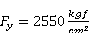
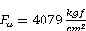
El armado de los tijerales se hará utilizando soldadura y se les aplicará pintura anticorrosiva y pintura sintética a dos manos como acabado final.

Se considerará un apoyo fijo y uno móvil de acuerdo con lo indicado en los planos respectivos.

Materiales:

- BRIDA SUPERIOR (PERFIL 2L 50X50X6mm)
- BRIDA INFERIOR (PERFIL 2L 50X50X6mm)
- DIAGONALES LATERALES (BARRA LISA DIAM:3/4)
- DIAGONALES SUP Y INF (BARRA LISA DIAM:5/8)
- MONTAJES (BARRA LISA DIAM:5/8)
- TODOS LOS NUDOS LLEVARAN CONECTORES (PERFIL L 50X50X4mm)
- Soldadura.
- Sierra.
- Thinner Acrílico
- Pintura anticorrosiva.
- Pintura base zincromato.
- Pintura Esmalte.

Para el tijeral metálico curvo tipo 1 se emplearán los siguientes elementos:
- Para columnas
- Columna de concreto 60cmx50cm
- Para Tijerales principales.
- L50mmx50mmx 6mm
- Barra lisa 1/2”
- Barra lisa 5/8”
- Barra lisa 3/4”
- Barra lisa 1”
- (Correas Metálicas).
- Barra lisa Ø 1/2"
- Barra lisa Ø 5/8”
- (Cajón Metálico).
- Plancha metálica de e= 1/4"
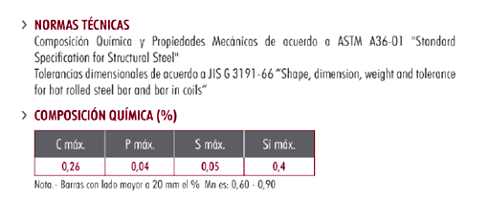
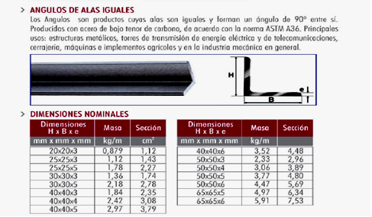

Unidad de Medida:

La medición será por Unidad (unid).

Forma de Pago:

Se cancelará de acuerdo con el metrado considerado en el valor referencial.

    - SUMINISTRO Y COLOCACIÓN DE TIJERAL METÁLICO TRIANGULAR TIPO 2 LONG= 7.95 M
Descripción

Será de perfiles metálicos, con dimensiones y características especificadas en los planos respectivos de acuerdo con la norma ASTM A 500
El armado de los tijerales se hará utilizando soldadura y se les aplicará pintura anticorrosiva y pintura sintética a dos manos como acabado final.

Se considerará un apoyo fijo y uno móvil de acuerdo con lo indicado en los planos respectivos.

Materiales:

- BRIDA: TUB. CUADRADO DE 2”X2.50 mm
- TUBO RECTANGULAR 2”x3”x2.00 mm
- DIAGONALES TUBO CUADRADO DE 1 ½” x 2.00 mm
- MONTAJE DE TUBO CUADRADO DE 1 ½” x 2.00 mm
- ANILLO SOLADO Ø 3/4”
- TENSOR BARRA LISA Ø 3/4”
- MANGITO ROSCADO Ø 3/4”
- Soldadura.
- Sierra.
- Thinner Acrílico
- Pintura anticorrosiva.
- Pintura base zincromato.
- Pintura Esmalte.
Se debe tener en cuenta que los materiales a utilizar se encuentren en buen estado y libre oxido.
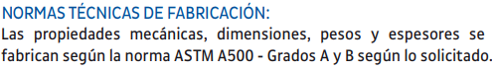
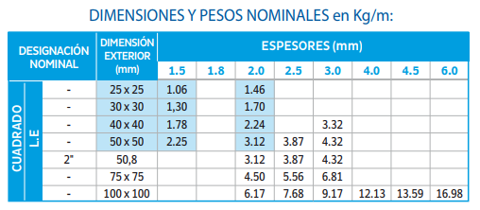
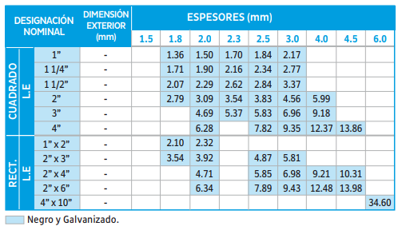
Unidad de Medida:

La medición será por Unidad (unid).

Forma de Pago:

Se cancelará de acuerdo con el metrado considerado en el valor referencial.

    - SUMINISTRO Y COLOCACIÓN DE VIGUETAS METALICA TIPO VG-C

Descripción

Es Partida Comprende a los trabajos realizados de suministro e instalación de vigueta metálica perfil C de fierro para cobertura en plataforma deportiva, según detalla en los planos.
El armado de las viguetas se hará utilizando soldadura y se les aplicará pintura anticorrosiva Y pintura sintética a dos manos como acabado final.

Materiales:

- Brida superior (Fierro liso de 5/8”)
- Brida inferior (Fierro liso de 5/8”)
- Diagonal (Fierro liso de 1/2”)
- Soldadura.
- Sierra.
- Thinner Acrílico
- Pintura anticorrosiva.
- Pintura base zincromato.
- Pintura Esmalte

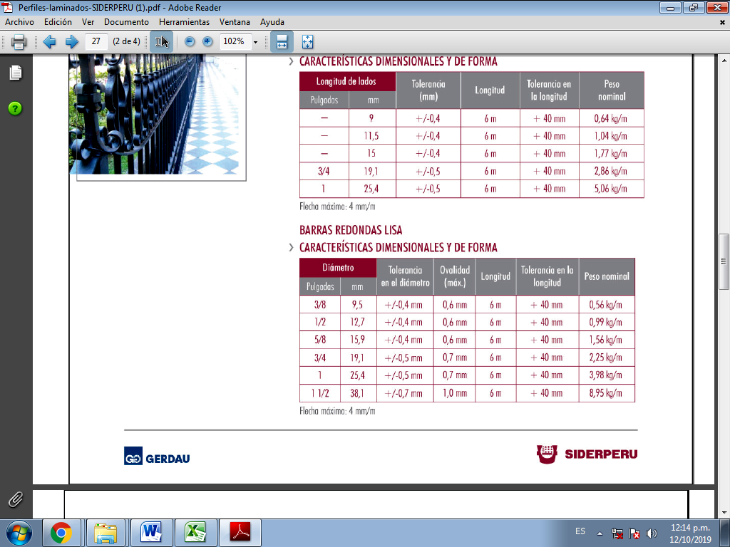

Unidad de Medida:

La unidad de medida es por Metro lineal (ml).

Forma de Pago:

Se cancelará de acuerdo con el metrado considerado en el valor referencial.

    - SUMINISTRO Y COLOCACIÓN DE VIGUETA METÁLICA TUB.RECT 2”X3”X2.0mm

Descripción
Es Partida Comprende a los trabajos realizados de suministro e instalación de vigueta metálica de tubo rectangular de 2”x3”x2.00 mm para cobertura en tijeral metálico Tipo 2, según detalla en los planos.
El armado de las viguetas se hará utilizando soldadura y se les aplicará pintura anticorrosiva Y pintura sintética a dos manos como acabado final.

Materiales:
- Tubo rectangular de 2” x 3” x 2.00 mm
- Thinner Acrílico
- Pintura anticorrosiva.
- Pintura base zincromato.
- Pintura Esmalte

Unidad de Medida:

La unidad de medida es por Metro lineal (ml).

Forma de Pago:

Se cancelará de acuerdo con el metrado considerado en el valor referencial.

    - SUMINISTRO Y COLOCACIÓN DE TEMPLADOR DE Ø 5/8”
    - SUMINISTRO Y COLOCACIÓN DE TEMPLADOR DE Ø 3/8”

Descripción

Esta partida comprende a los trabajos realizados de suministro e instalación de templadores con acero liso de acuerdo con la Norma (ASTM A-36), su Resistencia a la fluencia (f’y): 2250 Kg/cm2 (Gº 60): “E”: 2’100,000 Kg/cm2, según detalla en los planos y en los precios unitarios.

Materiales:

- ACERO LISO 5/8”.
- ACERO LISO 3/8”.

Unidad de Medida:

La unidad de medida es por Metro lineal (ml).

Forma de Pago:

Se cancelará de acuerdo con el metrado considerado en el valor referencial.

    - SUMINISTRO Y COLOCACIÓN DE TENSORES DE FIERRO LISO Ø 1”
    - SUMINISTRO Y COLOCACIÓN DE TENSORES DE FIERRO LISO Ø 3/4”

Descripción
Esta partida comprende a los trabajos realizados de suministro e instalación de tensores con acero liso de acuerdo con la Norma (ASTM A-36), su Resistencia a la fluencia (f’y): 2550 Kg/cm2 (Gº 60): “E”: 2’100,000 Kg/cm2. Según detalla en los planos y en los precios unitarios. En los empalmes se utilizará adaptadores mecánicos para varillas de acuerdo con el diámetro empleado.

Materiales:

- ACERO LISO 1”.
- ACERO LISO 3/4”.

Unidad de Medida:

La unidad de medida es por Metro lineal (ml).

Forma de Pago:

Se cancelará de acuerdo con el metrado considerado en el valor referencial.

    - SUMINISTRO Y COLOCACION DE COLGANTE DE FIERRO LISO DE Ø 1/2”

Descripción
Esta partida comprende a los trabajos realizados de suministro e instalación de tensores con acero liso de acuerdo con la Norma (ASTM A-36), su Resistencia a la fluencia (f’y): 2250 Kg/cm2 (Gº 60): “E”: 2’100,000 Kg/cm2. Según detalla en los planos y en los precios unitarios.

Materiales:

- ACERO LISO 1/2”.

Unidad de Medida:

La unidad de medida es por Metro lineal (ml).

Forma de Pago:

Se cancelará de acuerdo con el metrado considerado en el valor referencial.

    - SUMINISTRO Y COLOCACIÓN DE COBERTURAS DE ACERO ALUMINIZADO (CALAMINON CU E=0.50MM)

Descripción
Comprende el Suministro e Instalación de las planchas de Acero Aluminizado el cual se apoyará sobre Tijerales Metálicos. Así mismos esta estructura metálica que servirá de apoyo a los perfiles de acero alunizado llevara una serie de accesorios (Templadores, Viguetas, Arriostres Tuercas y Contratuercas Etc.) que complementaran la unidad de la cobertura.
Las viguetas de Amarre, (según plano). Se apoyarán sobre los tijerales, tomando en cuenta las especificaciones técnicas propias del fabricante,
Para la Cobertura, traslape longitudinal deberá ser como mínimo 20 cm, y el transversal de 10 cm o un canal como mínimo, se colocarán tirafones de 115 mm. O perno con capucha de jebe, en los extremos y al centro de manera que esta quede sujeta completamente.
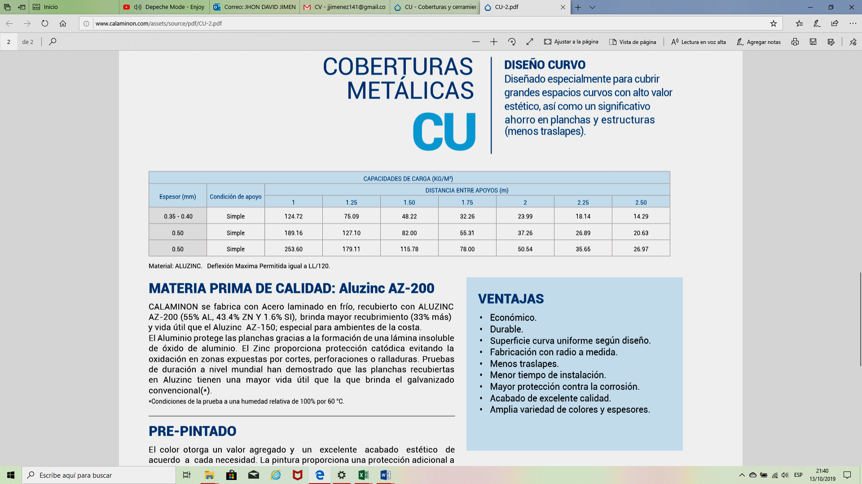
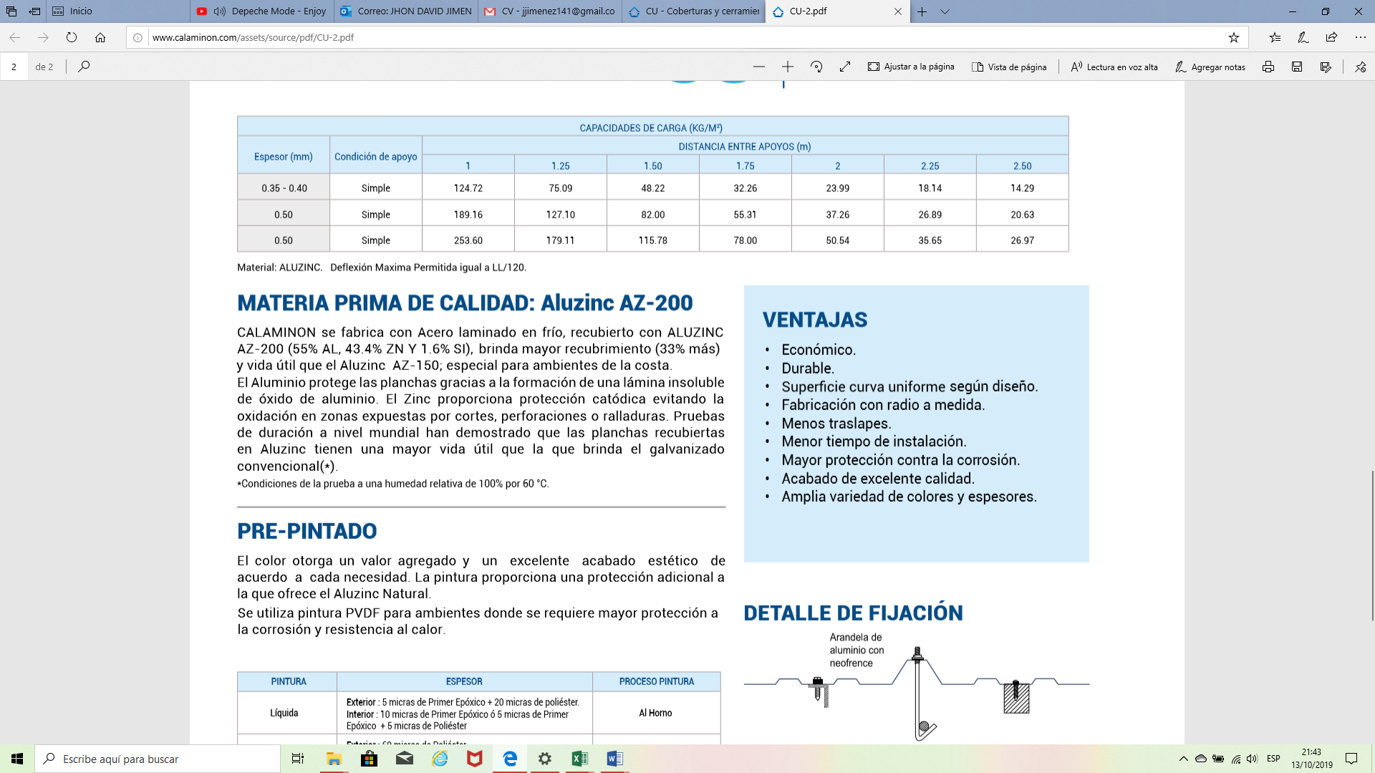

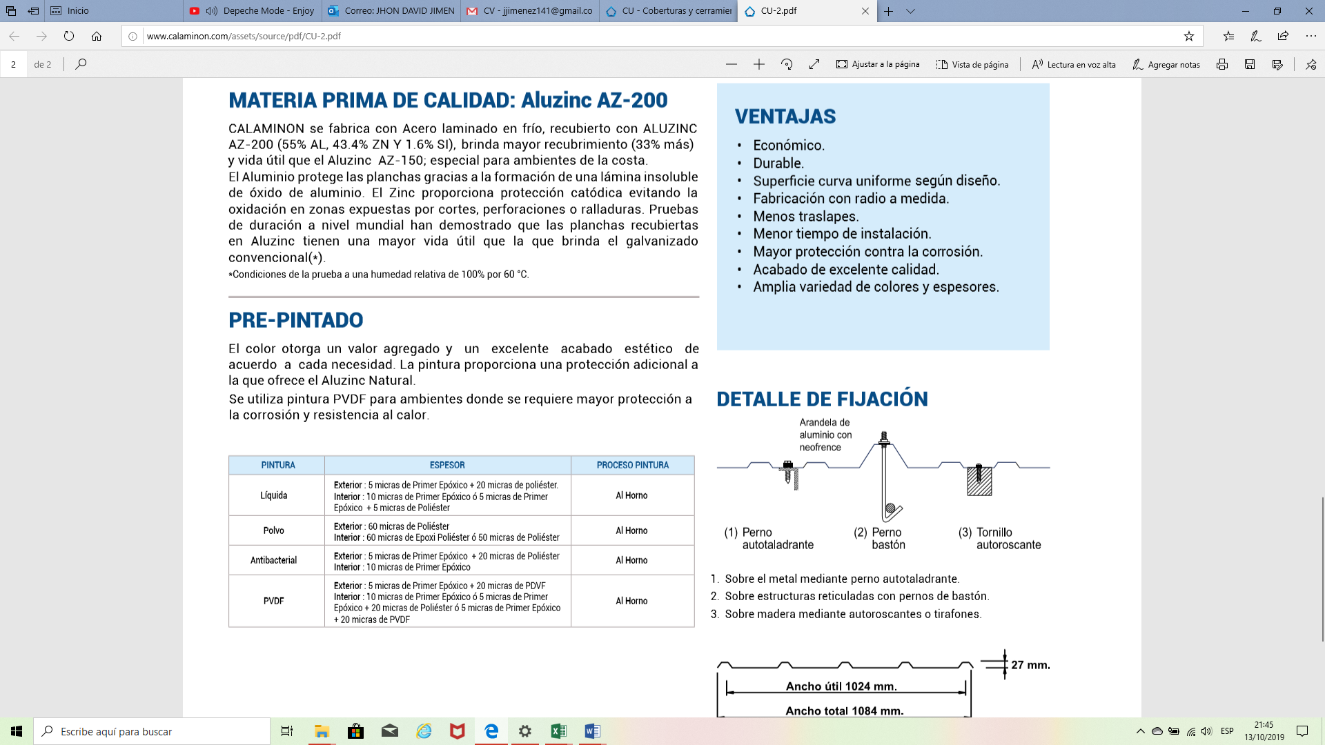
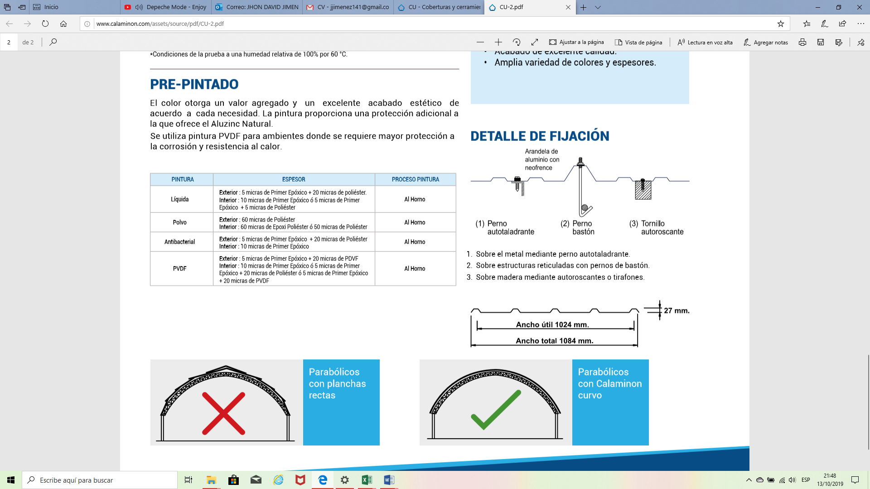
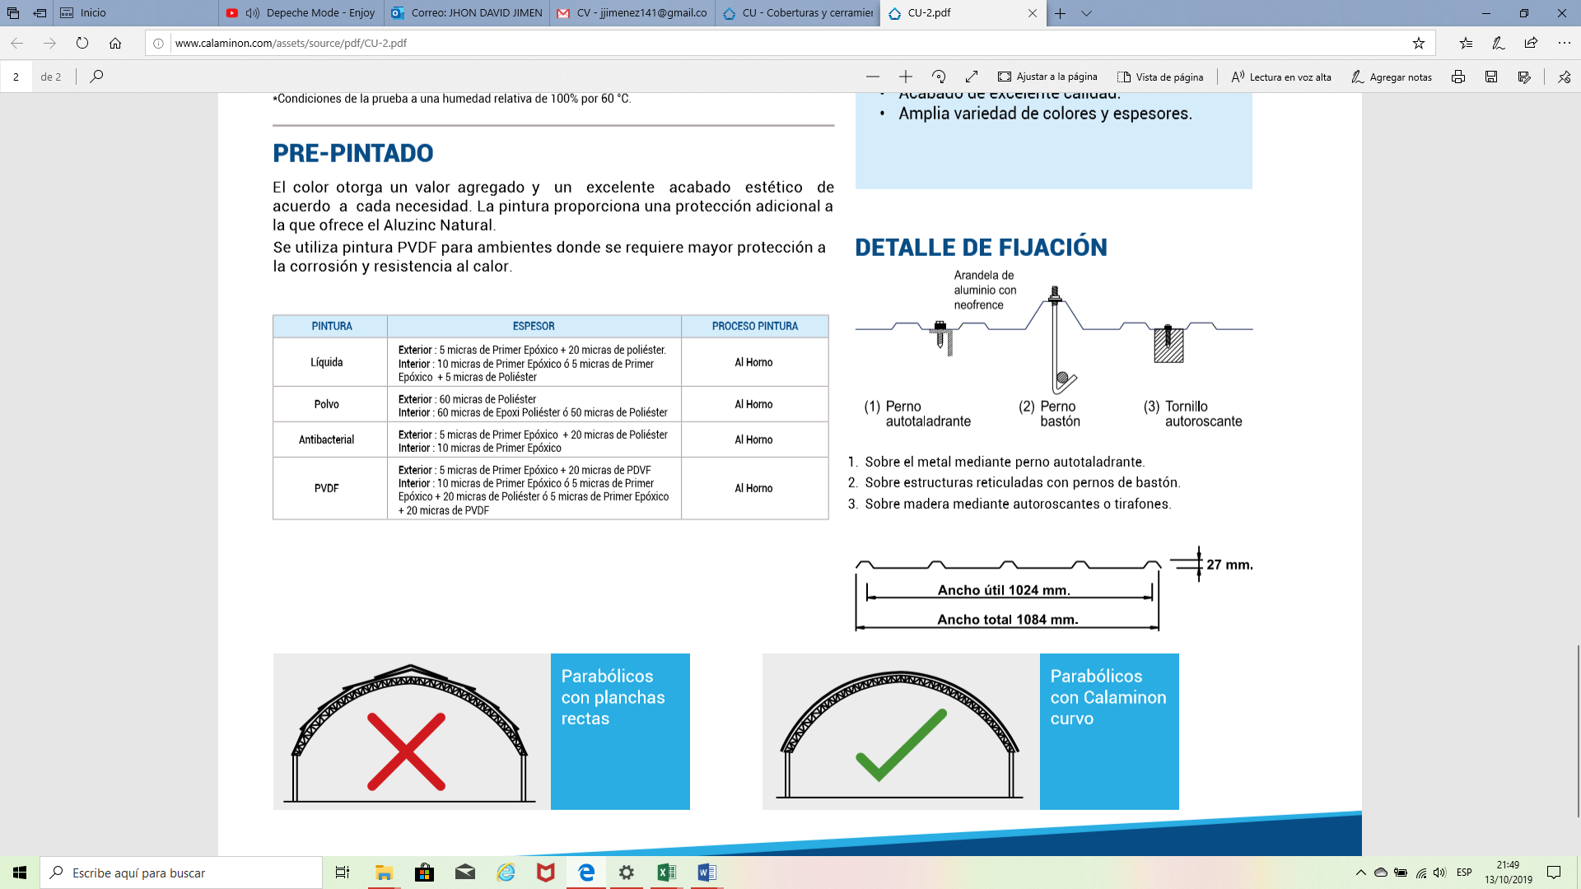
Unidad de Medida:

La unidad de medida es por Metro Cuadrados (m2)

Forma de Pago:

Se cancelará de acuerdo con el metrado considerado en el valor referencial.

    - SUMINISTRO Y COLOCACIÓN DE COBERTURAS DE ACERO ALUMINIZADO (CALAMINON TI E=0.40MM)

Descripción
Comprende el Suministro e Instalación de las planchas de Acero Aluminizado el cual se apoyará sobre Tijerales Metálicos. Así mismos esta estructura metálica que servirá de apoyo a los perfiles de acero alunizado llevara una serie de accesorios (Templadores, Viguetas, Arriostres Tuercas y Contratuercas Etc.) que complementaran la unidad de la cobertura.
Las viguetas de Amarre, (según plano). Se apoyarán sobre los tijerales, tomando en cuenta las especificaciones técnicas propias del fabricante,
Para la Cobertura, traslape longitudinal deberá ser como mínimo 20 cm, y el transversal de 10 cm o un canal como mínimo, se colocarán tirafones de 115 mm. O perno con capucha de jebe, en los extremos y al centro de manera que esta quede sujeta completamente.

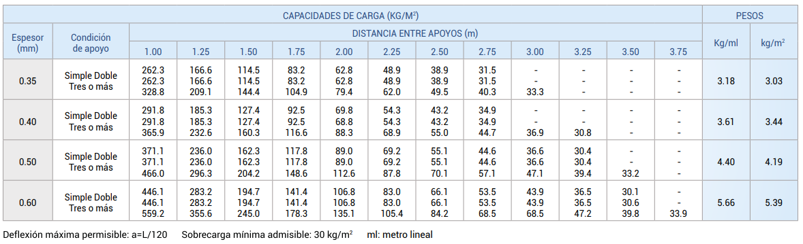
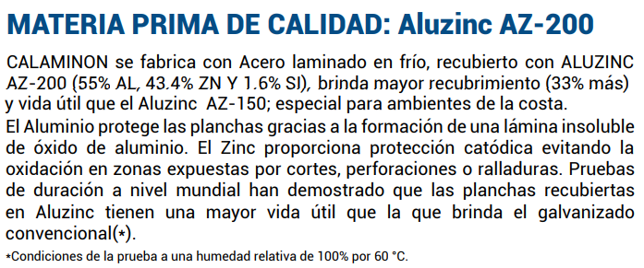
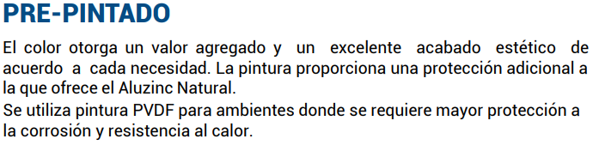
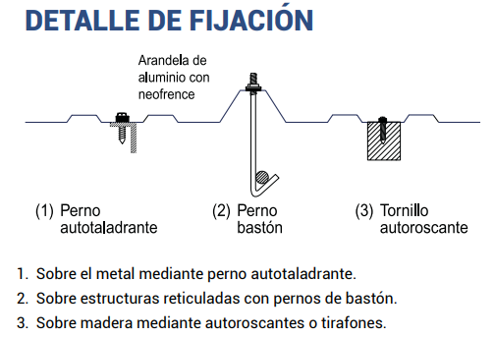

Unidad de Medida:

La unidad de medida es por Metro Cuadrados (m2)

Forma de Pago:

Se cancelará de acuerdo con el metrado considerado en el valor referencial.

    - SUMINISTRO Y COLOCACIÓN DE APOYOS FIJOS ENTRE COLUMNA Y TIJERAL PARABÓLICO.

    - SUMINISTRO Y COLOCACIÓN DE APOYO MÓVIL ENTRE COLUMNA Y TIJERAL PARABÓLICO.

Descripción
Es Partida Comprende a los trabajos realizados de suministro e instalación de apoyo fijo, apoyo móvil, según detalla en los planos.

Unidad de Medida:

La unidad de medida es por Unidad (UND).

Forma de Pago:

Se cancelará de acuerdo con el Metrado establecido en el Valor Referencial.

    - SUMINISTRO Y COLOCACIÓN DE ARRIOSTRE DE FIERRO CORRUGADO Ø 3/8”

Descripción
Este ítem se refiere al suministro y colocación de arriostre de fierro corrugado Los materiales deberán ser aprobados por el Supervisor.

Unidad de Medida

La unidad de medida es por metro lineal (ml).

Forma de Pago:

Se cancelará de acuerdo con el metrado considerado en el valor referencial.

    - SUMINISTRO Y COLOCACIÓN DE CANALETA DE PLANCHA GALVANIZADA 2MM (0.10X0.20X0.15 M)

Descripción:

Este ítem se refiere al suministro y adecuación de las canaletas colectoras de aguas lluvias para su drenaje. Deberá garantizar una pendiente longitudinal del 1 %, para facilidad de drenaje, ser sólida, resistente, de manera que ofrezca continuidad para evitar tropiezos y accidentes.

Bobina Laminada en Frío o Caliente, recubierta con una capa de Zinc en ambas caras, mediante un Proceso de Inmersión en Caliente. La capa de Zinc proporciona protección contra la corrosión ambiental. Cullo espesor será de 2.00mm

PROPIEDADES MECÁNICAS
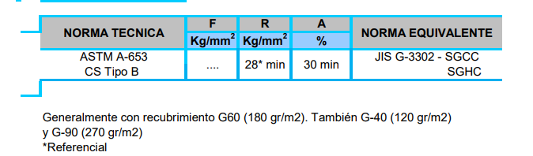

Unidad de Medida:

La unidad de medida es por metro lineal (ml).

Forma de Pago:

Se cancelará de acuerdo con el metrado considerado en el valor referencial.

    - SUMINISTRO Y COLOCACIÓN DE BAJADA DE MONTANTE DE TUBERÍA PVC Ø 3”

Descripción
Se refiere a la colocación de montantes con tubería PVC SAP Clase de (3”), que servirá para la evacuación de las aguas de lluvia recogidas por la canaleta aérea recolectora, siendo el punto final de entrega la canaleta de concreto a nivel de piso.

Unidad de Medida:

La unidad de medida es por punto de bajada para montante (PTO).

Forma de Pago:

Se cancelará de acuerdo con el metrado considerado en el valor referencial.
  - OTROS

    - JUNTA DE DILATACIÓN ASFÁLTICA E=1" EN CERCO PERIMÉTRICO

Descripción
Esta partida consiste en ejecutar los trabajos de junta de dilatación, las juntas, a ser dejadas sin relleno o a rellenarse posteriormente, deberán construirse utilizando encofrados adaptables que puedan ser extraídos sin dañar el hormigón de las paredes, tan pronto como sea posible, después que el hormigón haya fraguado. El Contratista construirá juntas de dilatación donde vea conveniente de acuerdo como se detalla en los planos en obra y las mismas tendrán una abertura de e=1”, espacio que después que las paredes de la losa hayan endurecido, serán rellenadas con mastic de asfalto de las proporciones 1:1. El mastic para cada junta se preparará, calentando un cuarto Kg. de asfalto y mezclando con arena fina del mismo peso, cuya mezcla será colocada en la abertura que ha quedado de 1”

Unidad de Medida:

La unidad de medida es el metro (M).

Forma de Pago:

Se cancelará de acuerdo con el metrado considerado en el valor referencial.

    - TARRAJEO DE TANQUE ELEVADO Y CISTERNA CON ADITIVO IMPERME ABILIZANTE

Descripción
Esta partida comprende el tarrajeo interior de la cisterna y tanques elevados, el cual está comprendido por muros internos y losas, para el desarrollo de esta, se empleará cemento tipo MS y aditivo impermeabilizante (cuyo fin es el de impermeabilizar integralmente los poros en la mezcla de concretos y morteros y así evitar daños en la estructura).

Unidad de Medida:

La unidad de medida es el metro cuadrado (M2).

Forma de Pago:

Se cancelará de acuerdo con el Metrado que ha sido considerado en el Valor Referencial.

    - CURADO DE ESTRUCTURAS DE CONCRETO CON ADITIVO

Descripción
El curado se deberá iniciar poco después de la operación del vibrador. El concreto se mantendrá húmedo por lo menos durante los 7 primeros días después del vaciado, utilizando cualquier sistema que la práctica aconseja, incluye la aplicación de aditivos al momento de hacer el curado de las estructuras.

Unidad de Medida:

La unidad de medida es el metro cuadrado (M2).

Forma de Pago:

Se cancelará de acuerdo con el Metrado que ha sido considerado en el Valor Referencial.

    - COLOCACIÓN DE CINTA WÁTER STOP 6"- CAUCHO NATURAL

Descripción
Esta partida constituye en la colocación de una Cinta de Water stop 6”-Caucho Natural con el fin de impermeabilizar la estructura durante una junta fría, en la etapa de vaciado de concreto en la cisterna con el detalle que se muestran en los planos.

Materiales y Equipos

Descripción del Material:
La estructura de cauchos Naturales esta formada por cis-1,4 polisopreno mezclado con pequeñas cantidades de proteínas, lípidos y sales orgánicas entre otros. Se encuentra asi un polímero de cadena larga y enredada en forma de espiral, de peso molecular medio, 5x10 g/mol

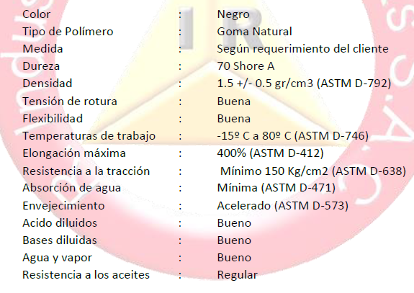
Características técnicas:

Unidad de Medida:

La unidad de medida es metro Lineales (M).

Forma de Pago:

Se cancelará de acuerdo con el Metrado que ha sido considerado en el Valor Referencial

